**定义进项税代码缺省值**

**一．说明**

    模块：FI。

    本文是在SAP系统后台，维护指定公司代码的进项税缺省值，以便于在采购业务的发票校验操作中能够快速地指定税码。此项配置主要与发票校验有关（TCODE：MIRO）。

**二．示例数据**

|  |  |  |
| --- | --- | --- |
| **项目** | **R/O** | **数据** |
| 公司代码 | R | C100 枫竹丹青有限责任公司 |
| 税码 | O | J1 17%进项税，中国 |

（R/O列：R必输；O选输。）

表1 示例数据

**三．操作**

|  |  |
| --- | --- |
| **IMG路径** | **SM30** **维护视图** |
| SAP 用户化实施指南→物料管理→后勤发票校验→收入发票→维护税代码的缺省值 | V_169V_ST |

表2操作路径

    进入维护界面的方法有两种，均按表2所示：

* 按后台IMG路径进入，如图1所示，进入图2界面：
* 在前台输入事物码SM30，维护视图V_169V_ST，进入图2界面。

[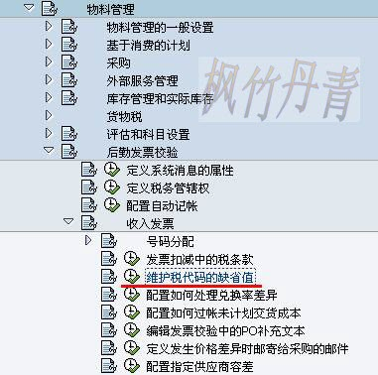](http://photo.blog.sina.com.cn/showpic.html#blogid=4e997c670100e4o1&url=http://s4.sinaimg.cn/orignal/4e997c67g79bf7a826273&690)

图1 后台路径

[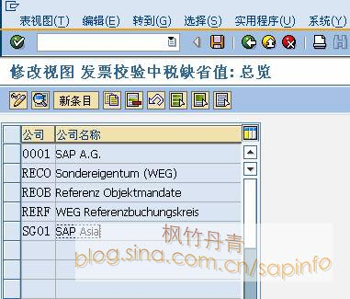](http://photo.blog.sina.com.cn/showpic.html#blogid=4e997c670100e4o1&url=http://s7.sinaimg.cn/orignal/4e997c67g79bf7d6897d6&690)

图2 税缺省值总览

    图2是税缺省值总览，可以看到设置税缺省值的公司代码列表。点击“新条目”按钮（），进入图3界面。

[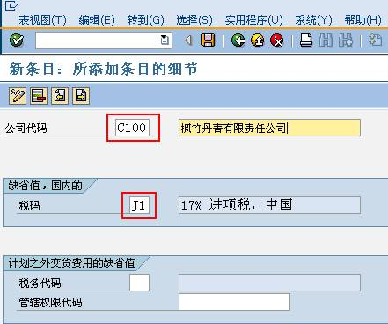](http://photo.blog.sina.com.cn/showpic.html#blogid=4e997c670100e4o1&url=http://s7.sinaimg.cn/orignal/4e997c67t6d68cc7b23c6&690)

图3 新添条目界面

    在图3界面，按表1示例数据输入公司代码和税码。公司代码描述是系统自动带出，无需输入。

    确认无误后，按保存键（[定义进项税代码缺省值](http://photo.blog.sina.com.cn/showpic.html#blogid=4e997c670100e4o1&url=http://s12.sinaimg.cn/orignal/4e997c67t6bbe4cef4c5b&690)）保存。根据Client配置的不同（使用TCODE：SCC4维护）,也许弹出图4的请求号输入对话框，新建或选定一个请求号，按确认键（[定义进项税代码缺省值](http://photo.blog.sina.com.cn/showpic.html#blogid=4e997c670100e4o1&url=http://s5.sinaimg.cn/orignal/4e997c67t6bbe4cef3224&690)）继续。

    保存后按返回键（[定义进项税代码缺省值](http://photo.blog.sina.com.cn/showpic.html#blogid=4e997c670100e4o1&url=http://s5.sinaimg.cn/orignal/4e997c67t6bbe4cdfd3e4&690)）返回到总览界面，如图6所示，可以看到新建条目已在其中。继续按返回键（[定义进项税代码缺省值](http://photo.blog.sina.com.cn/showpic.html#blogid=4e997c670100e4o1&url=http://s5.sinaimg.cn/orignal/4e997c67t6bbe4cdfd3e4&690)）退出操作。

[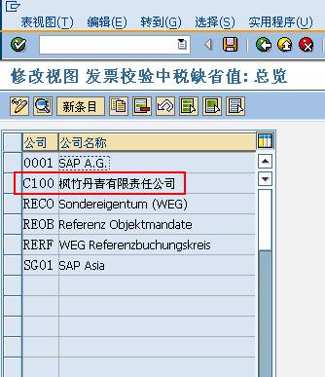](http://photo.blog.sina.com.cn/showpic.html#blogid=4e997c670100e4o1&url=http://s8.sinaimg.cn/orignal/4e997c67t6d68cd06dbc7&690)

图5 税缺省值总览（新条目已在其中）